Laporan
Praktikum 1
Mata Kuliah: Teknik Pemrograman
Oleh:

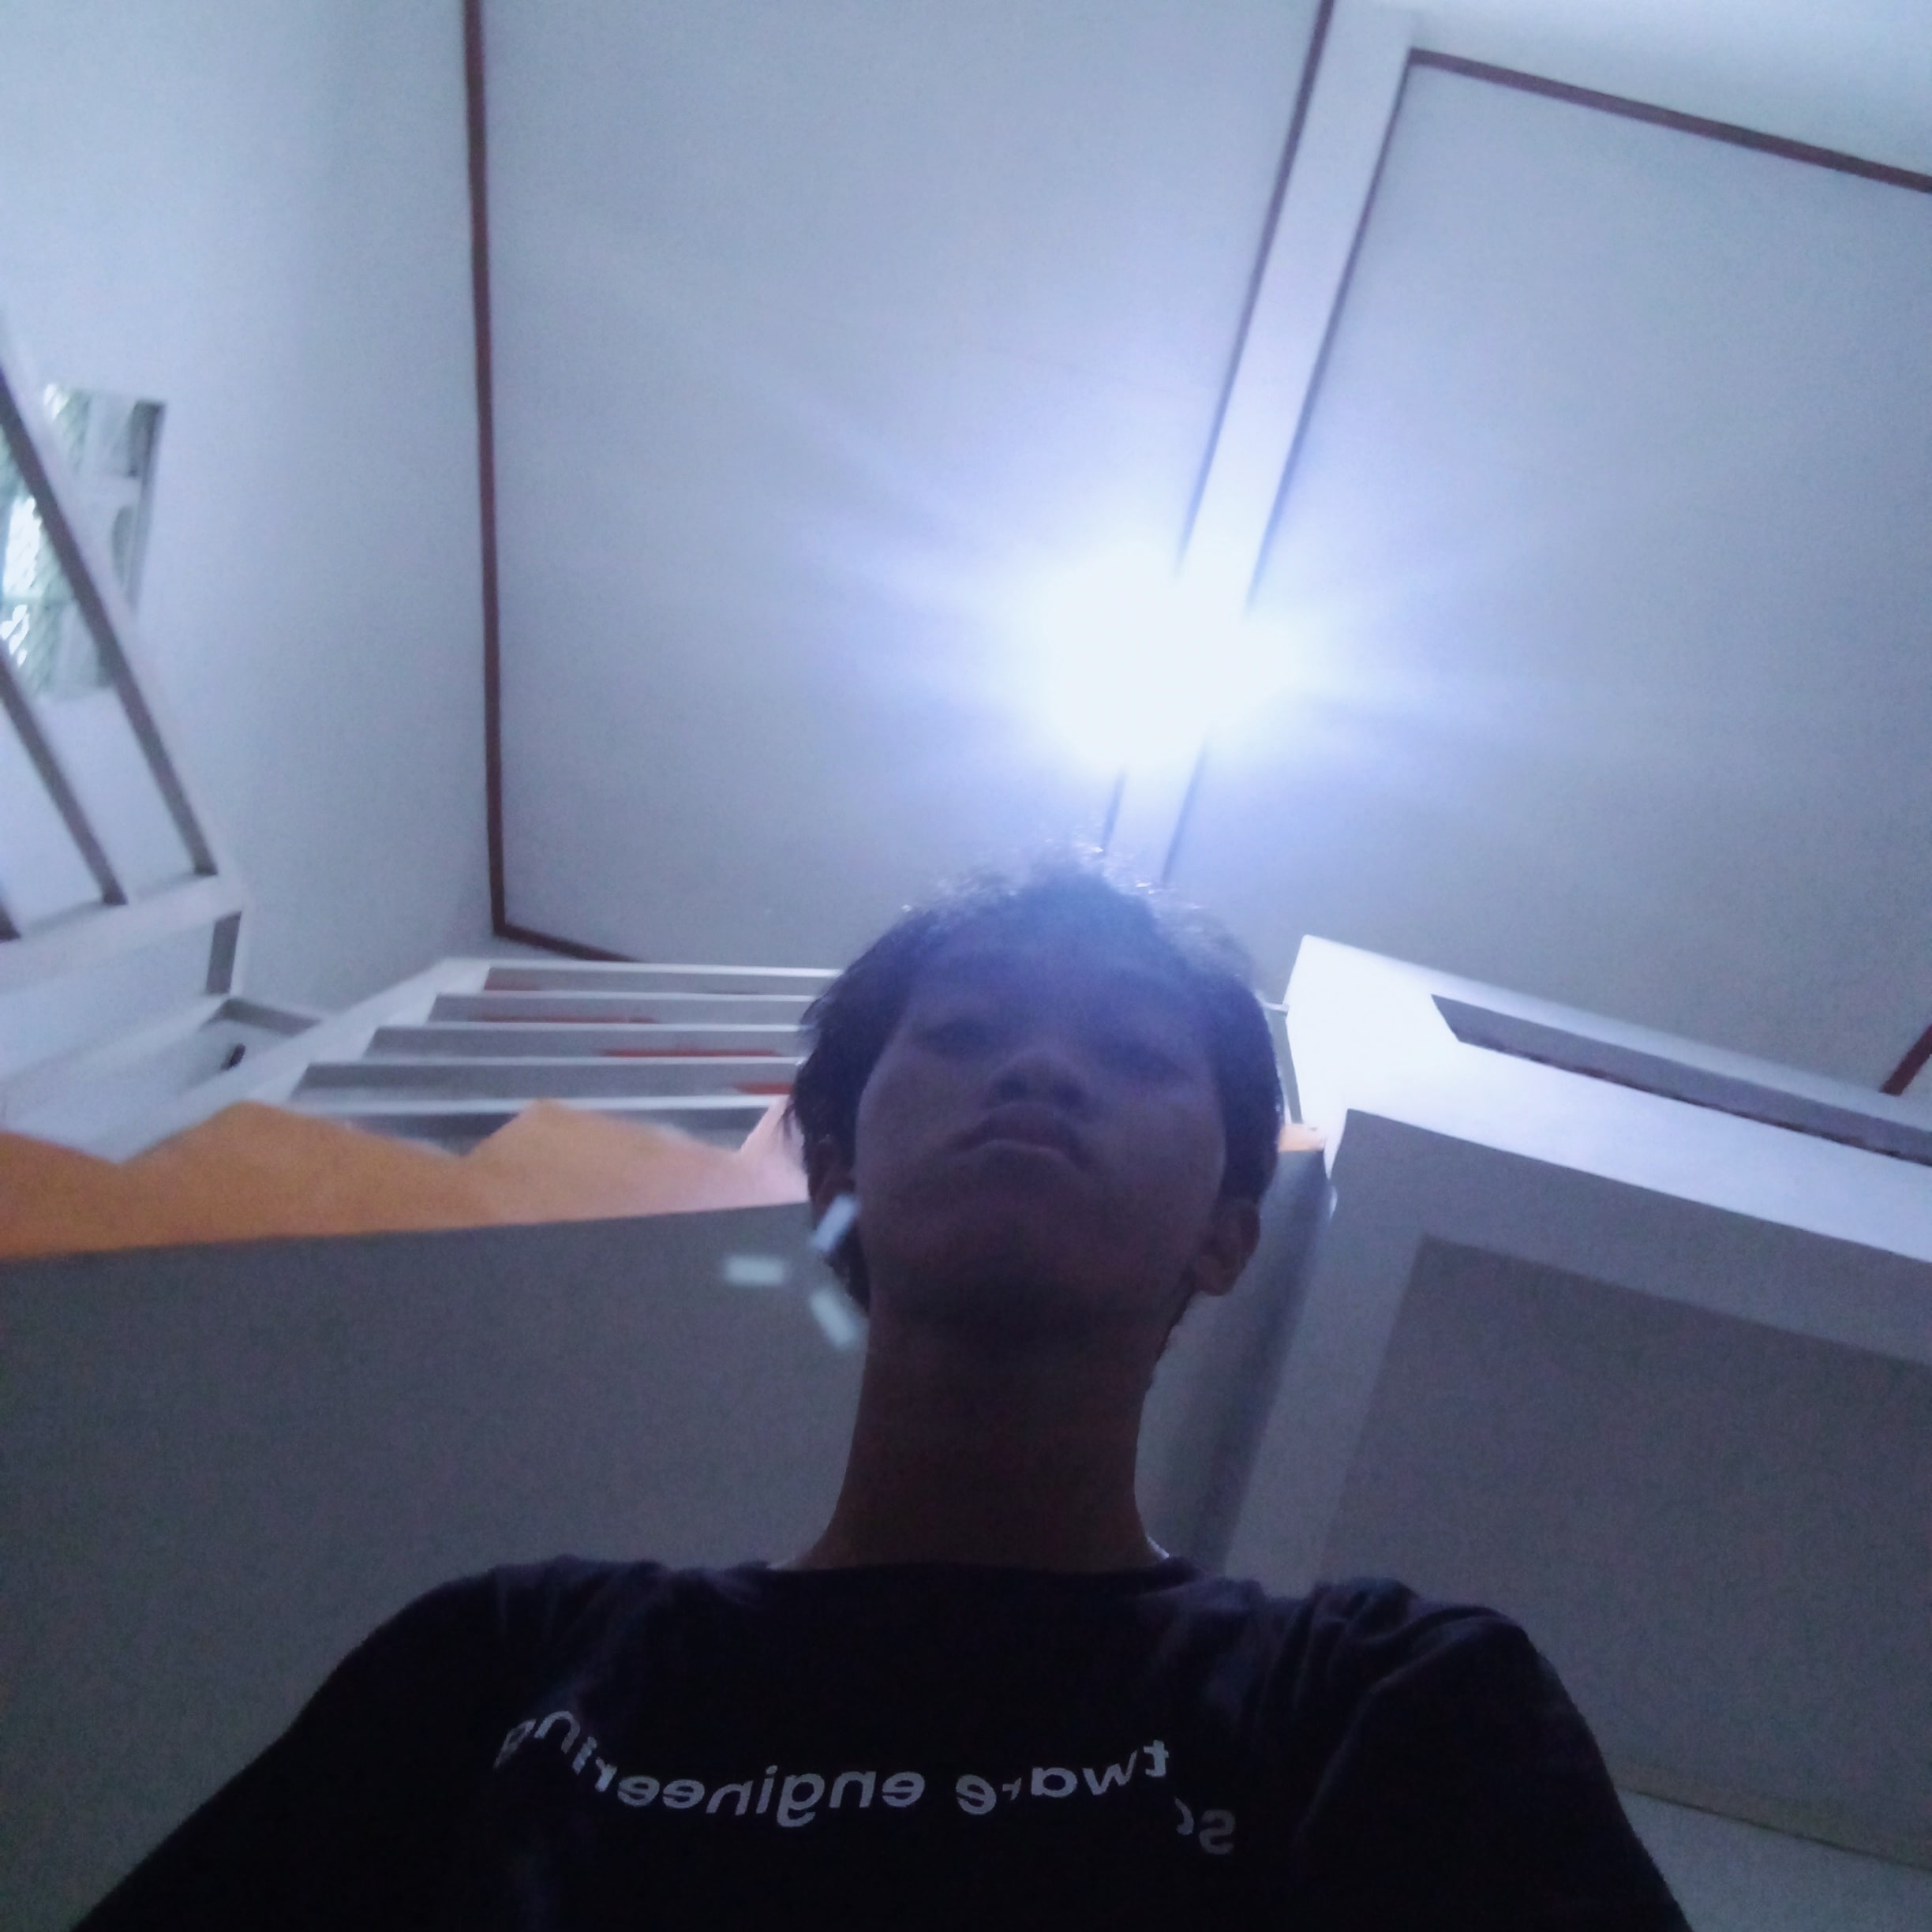

Nama : Arkan Ramadhan Nugraha
NIM : 241524033
Kelas : 1B-TI4

Daftar Isi

Laporan Latihan Aplikasi Integral
Daftar Isi i
BAB I TUJUAN 1
BAB II PROSES 2
2.1. Proses Mengakses Website GeoGebra 2
2.2. Proses Menjawab Latihan Nomor 1 2
2.2. Proses Menjawab Latihan Nomor 2 9
2.3. Proses Menjawab Latihan Nomor 3 11
BAB III TEMUAN (LESSON LEARNED) 16

BAB I TUJUAN

Tujuan dari latihan ini yaitu:
- Siswa mampu menggunakan integral tentu untuk memahami dan menghitung volume benda putar (solid revolution) dalam berbagai konteks.
- Siswa dapat menentukan volume benda putar dan memecahkan masalah yang berkaitan dengan volume tersebut, dengan atau tanpa bantuan GeoGebra.

BAB II PENGERJAAN SOAL

2.1. Setup Software Environment
- Screenshot
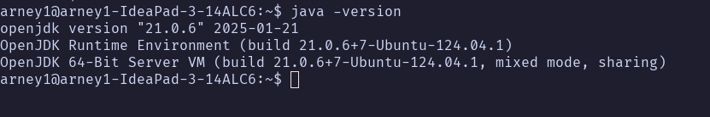

2.2. Using Notepad and Command Line Tools
- Pertanyaan
File GeoGebra pertama berisi implementasi bagian 2.1 dan 2.2 dengan fungsi bebas, interval bebas, dan rotasi pada sumbu X.
- Proses
  - Persiapan
    - Saya memilih fungsi , di interval (0,2)
  - Membuat Visualisasi (2.1)
    - Aktifkan tampilan 3D dengan cara klik icon menu hamburger di kanan atas, pilih View, dan centang pada bagian 3D Graphics. Seperti pada gamber berikut
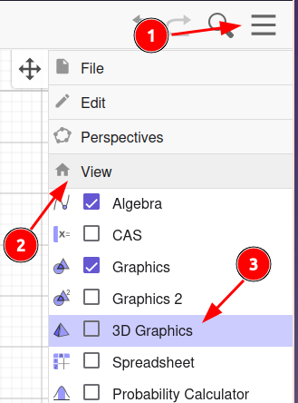

    - Tambahkan sebuah slider bernama ”batasatas” dengan pengaturan seperti gambar berikut
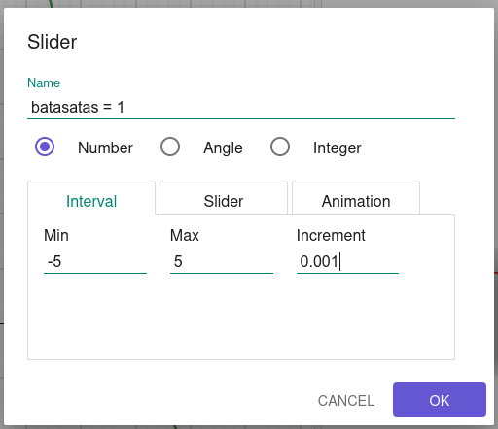
    - Tambahkan sebuah slider bernama ”batasbawah” dengan pengaturan seperti gambar berikut
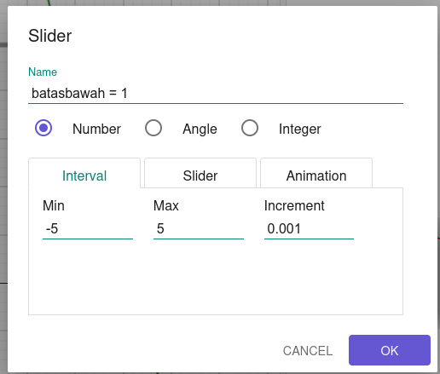

    - Buat input baru dan ketikkan “f(x)=x^2 +x-2” sehingga tampilannya seperti pada gambar berikut
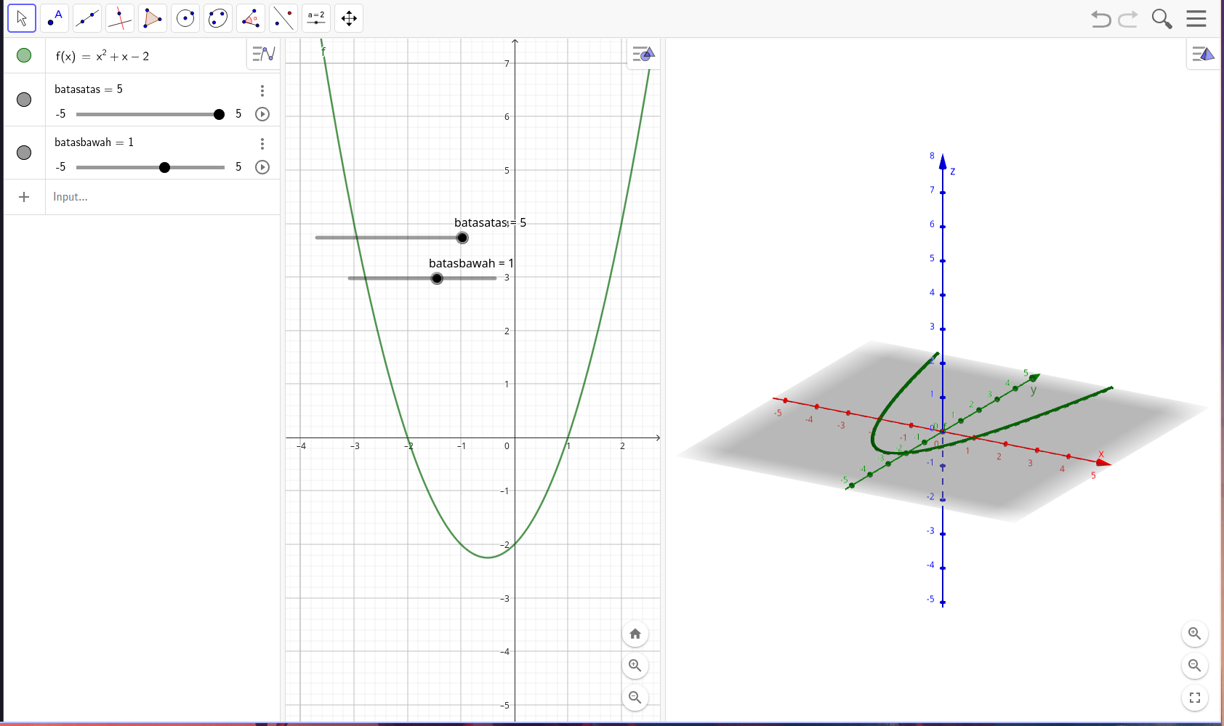
    - Ubah line style grafik f(x) dengan cara klik kanan di grafik tersebut, lalu ke tab Style, dan ubah line Style seperti di gambar berikut
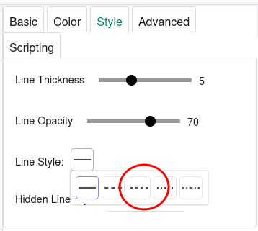
    - Ubah warna grafik di tab Color, saya pilih warna biru. Cara seperti gambar berikut
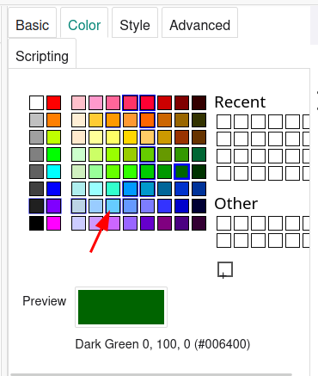
    - Buat fungsi yang sama, namun fungsi tersebut memiliki batas bawah dan batas atas. Caranya, buat input baru dan ketikkan “x^2 + x – 2, batasbawah <= x <= batasatas”. Maka akan menghasilkan hasil seperti berikut
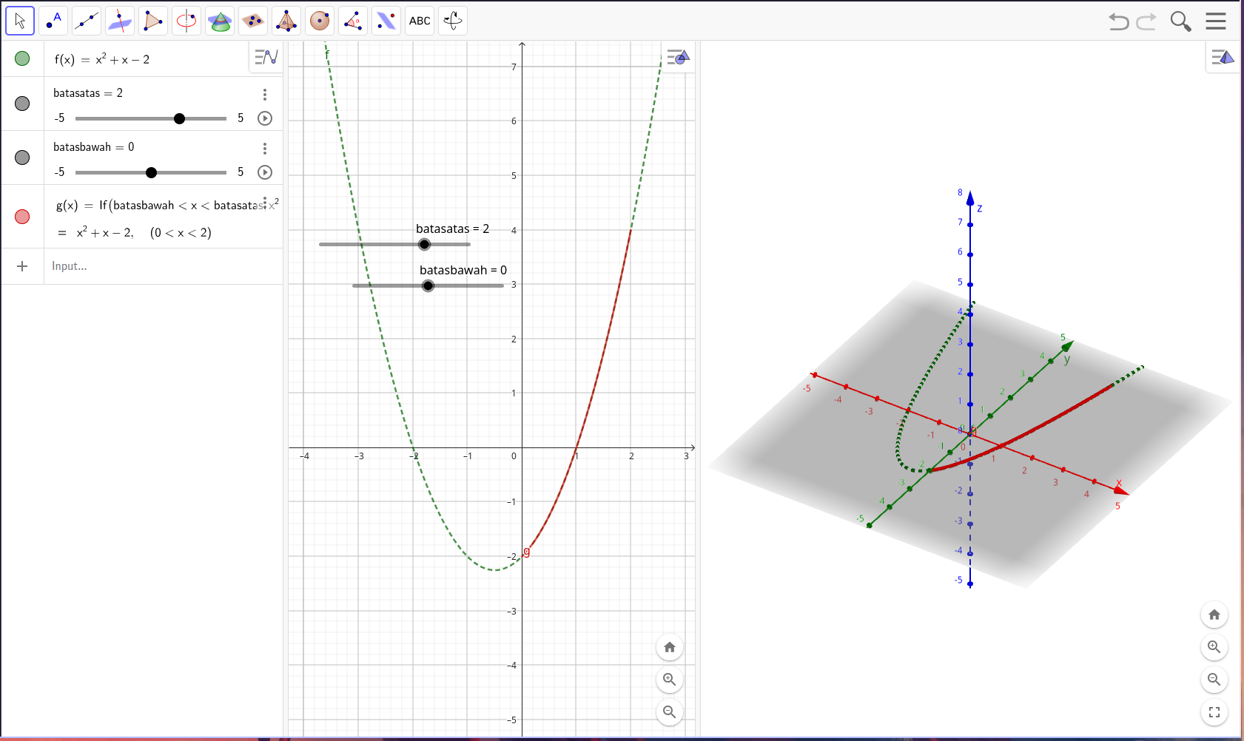
    - Tambahkan sebuah slider bernama ”sudut” dengan pengaturan seperti pada Gambar berikut
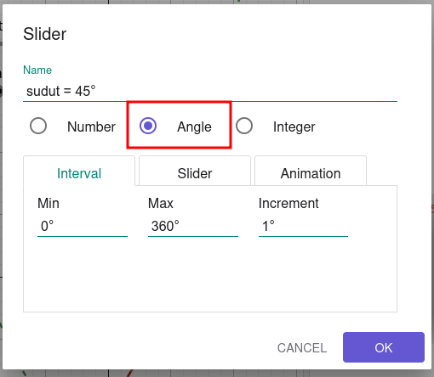
    - Buat input baru dan ketikkan perintah ”Rotate(g, sudut, xAxis)”. Perintah ini akan memutarkan fungsi g terhadap xAxis (Sumbu x) sebanyak “sudut” derajat.
    - Buat input baru dan ketikkan perintah ”Surface(g, sudut, xAxis)”. Perintah ini akan membuat permukaan revolusi dari fungsi g terhadap sumbu x dengan memutar Kurva dari 0 hingga “sudut”.
    - Hasil
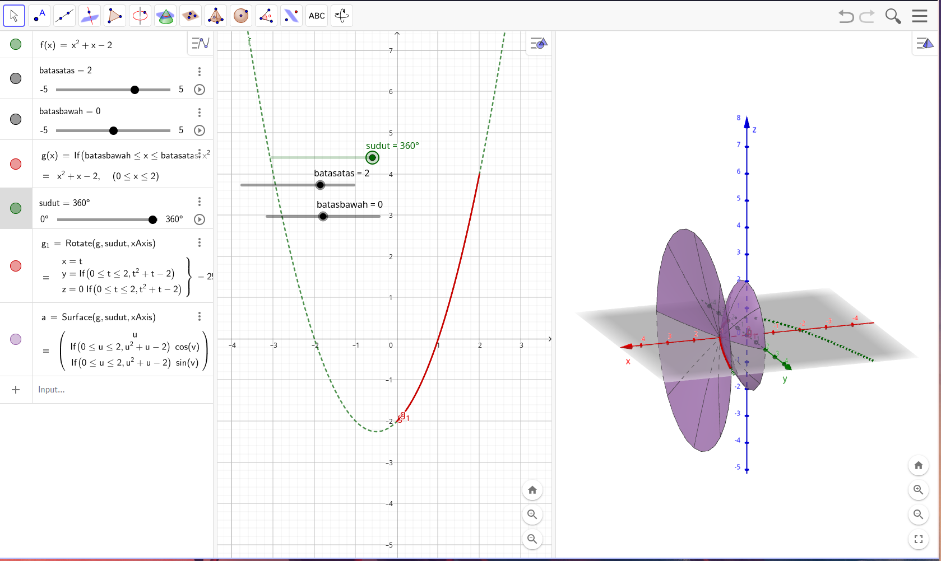
  - Menghitung Volume Benda Putar (2.2)
    - Buat input baru dan Ketikkan perintah ”volume = Integral(pi*(f(x))^2, batasatas, batasbawah)”. Maka akan menghasilkan tampilan seperti berikut
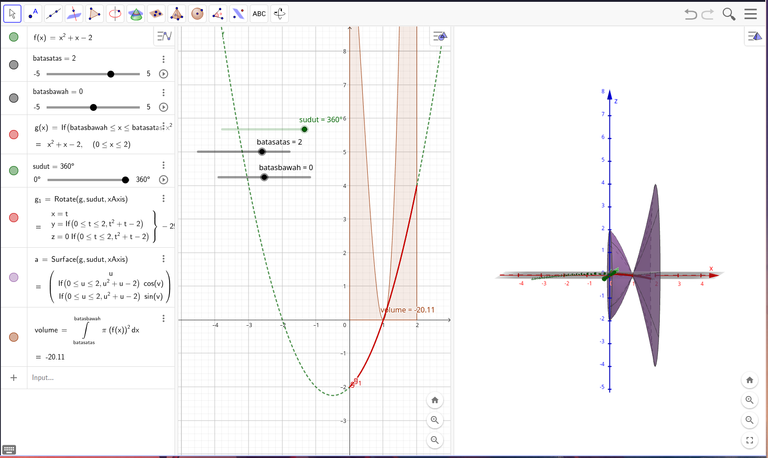
    - Buat teks dengan konfigurasi seperti berikut
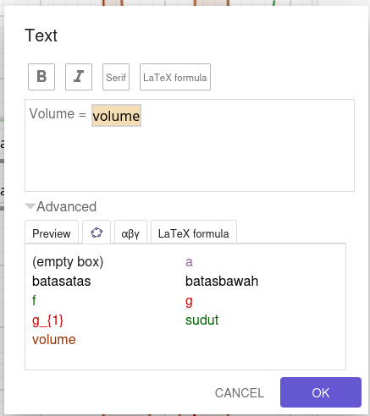

    - Hasil
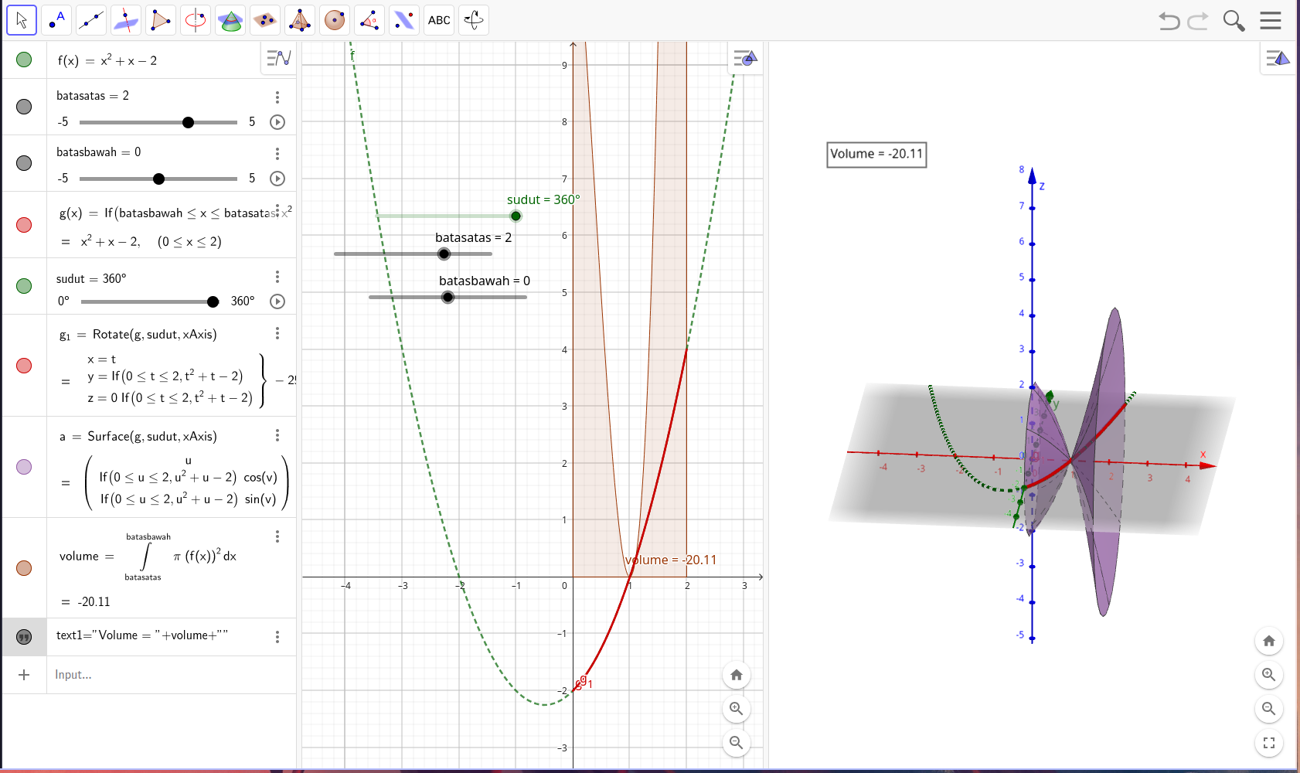
  - Volumenya negatif, karena dari modulnya, batas bawah nya batasatas, dan batas atas nya batasbawah, seharusnya batas bawah nya batasbawah, dan batas atas nya batasatas. Maka ubah input volume menjadi “volume = Integral(pi*(f(x))^2, batasbawah, batasatas)”
  - Hasil
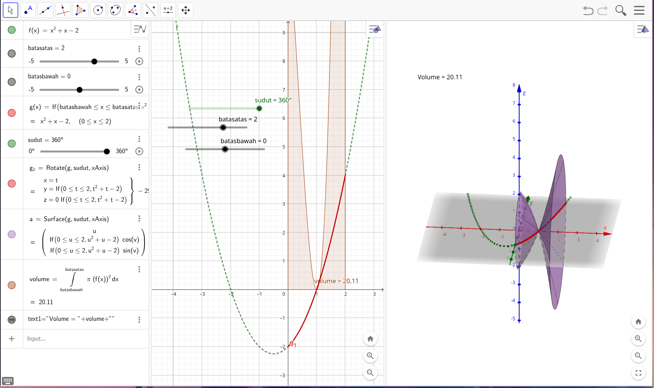

  - Simpan file in ke komputer, dengan cara seperti berikut
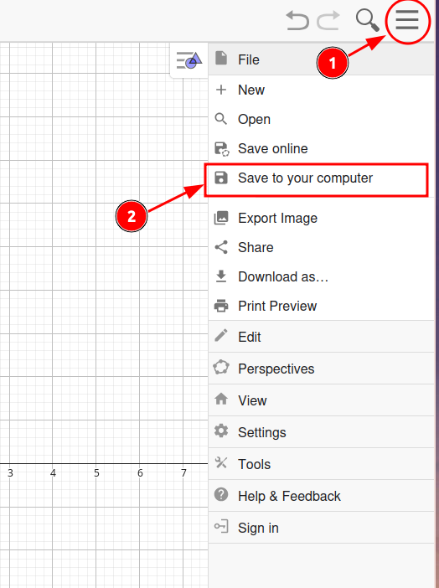
- Hasil
  - Screenshot

2.2. Proses Menjawab Latihan Nomor 2
    - Pertanyaan
File GeoGebra pertama berisi implementasi bagian 2.1 dan 2.2 dengan fungsi piecewise bebas, interval bebas, dan rotasi pada sumbu X.
    - Proses
      - Persiapan
        - Saya memilih fungsi , di interval (-1,3)
      - Kita menggunakan file di nomor 1 saja, di Browser masih terbuka
      - Ubah fungsi f(x) menjadi “f(x) = If(x<0, x^(2), x≥0, e^x)”. Maka akan menghasilkan tampilan seperti berikut.
      - Ubah fungsi g(x) menjadi “g(x)=If(batasbawah≤x≤batasatas, f(x))”.
      - Geser batas bawah ke -1
      - Geser batasatas ke 3
      - Hasil
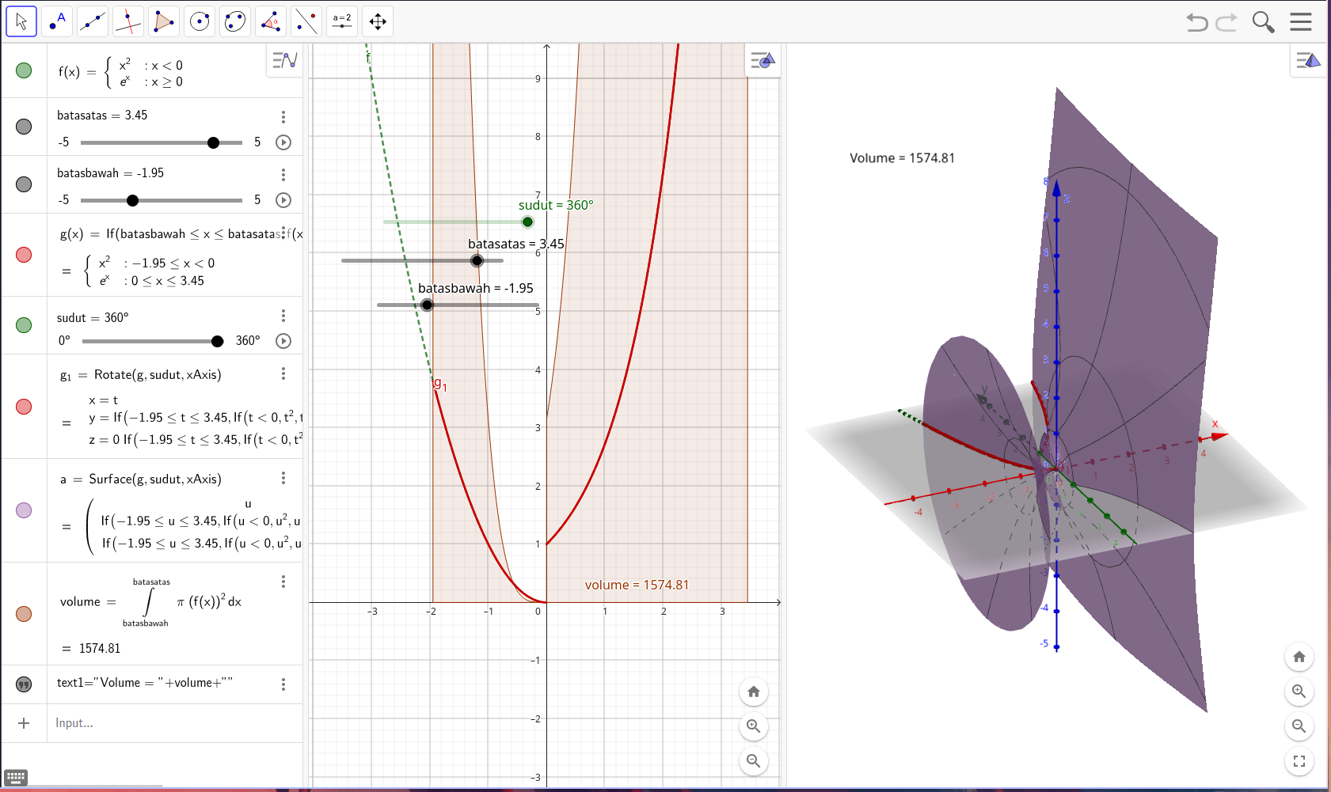

      - Simpan file in ke komputer, dengan cara seperti berikut
    - Hasil
      - Screenshot

2.3. Proses Menjawab Latihan Nomor 3
    - Pertanyaan
Seperti anda ketahui bahwa rumus untuk mencari volume bola adalah . Buktikan kebenaranrumus tersebut dengan membuat visualisasi fungsi setengah lingkaran yang diputar pada sumbu x.Ilustrasi fungsi dapat anda lihat pada Gambar 15. Petunjuk: fungsi setengah lingkaran adalah
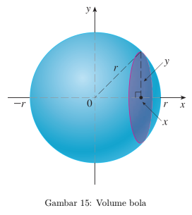
    - Proses
      - Kita pilih r = 2, maka fungsinya adalah
      - Gunakan file di nomor 1 saja, di Browser masih terbuka
      - Buat input baru dan ketikkan “r=2”
      - Ubah fungsi f(x) menjadi “f(x) = sqrt(r^2-x^2)”. Maka akan menghasilkan tampilan seperti berikut.
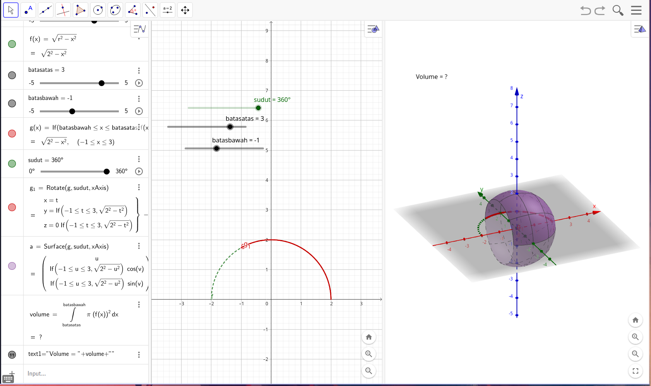
      - Ubah input batasbawah menjadi “batasbawah = -r”
      - Ubah input batasatas menjadi “batasatas = r”

      - Hasil sementara
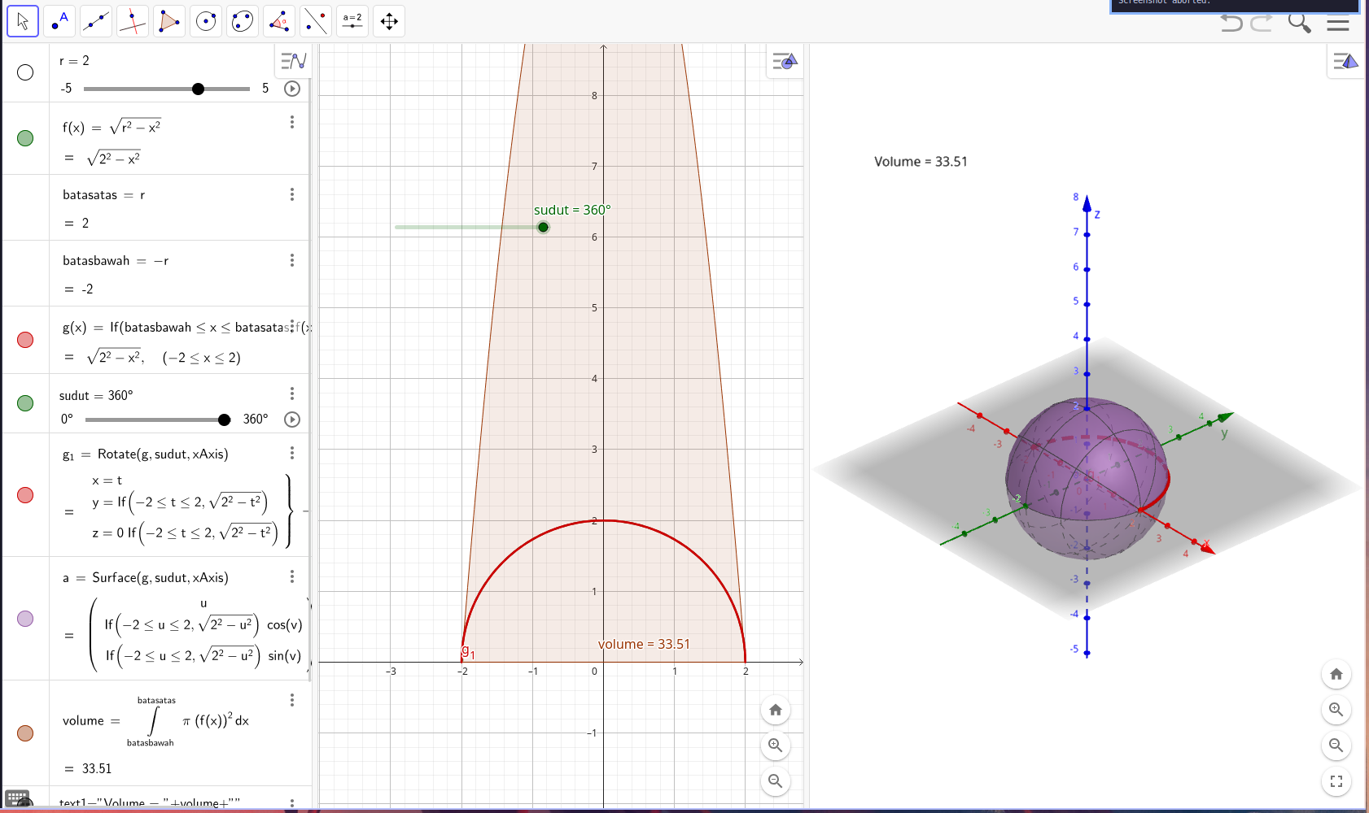
      - Dari tampilan ini, bisa dilihat bahwa volumenya, menggunakan rumus solid revolution, menghasilkan 33.51
      - Buat input baru dan ketikkan “4/3 pi r^3”. Maka akan menghasilkan
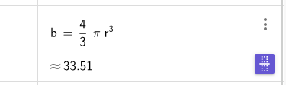
      - Volume hasil rumus solid revolution dan volume hasil rumus volume bola sama

      - Kita coba ubah geser r menjadi 3, apakah hasilnya tetap sama
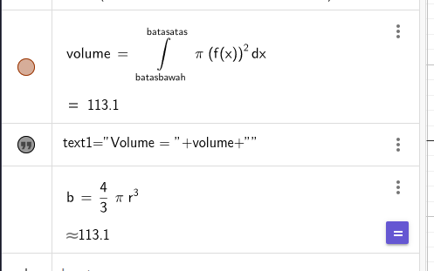
      - Bisa dilihat, Volume hasil rumus solid revolution dan volume hasil rumus volume bola sama
      - Maka, rumus volume bola terbukti benar
      - Simpan file in ke komputer, dengan cara seperti berikut
    - Hasil
      - Rumus volume bola terbukti benar, karena hasilnya sama dengan menggunak rumus solid revolution , dengan
      - Screenshot
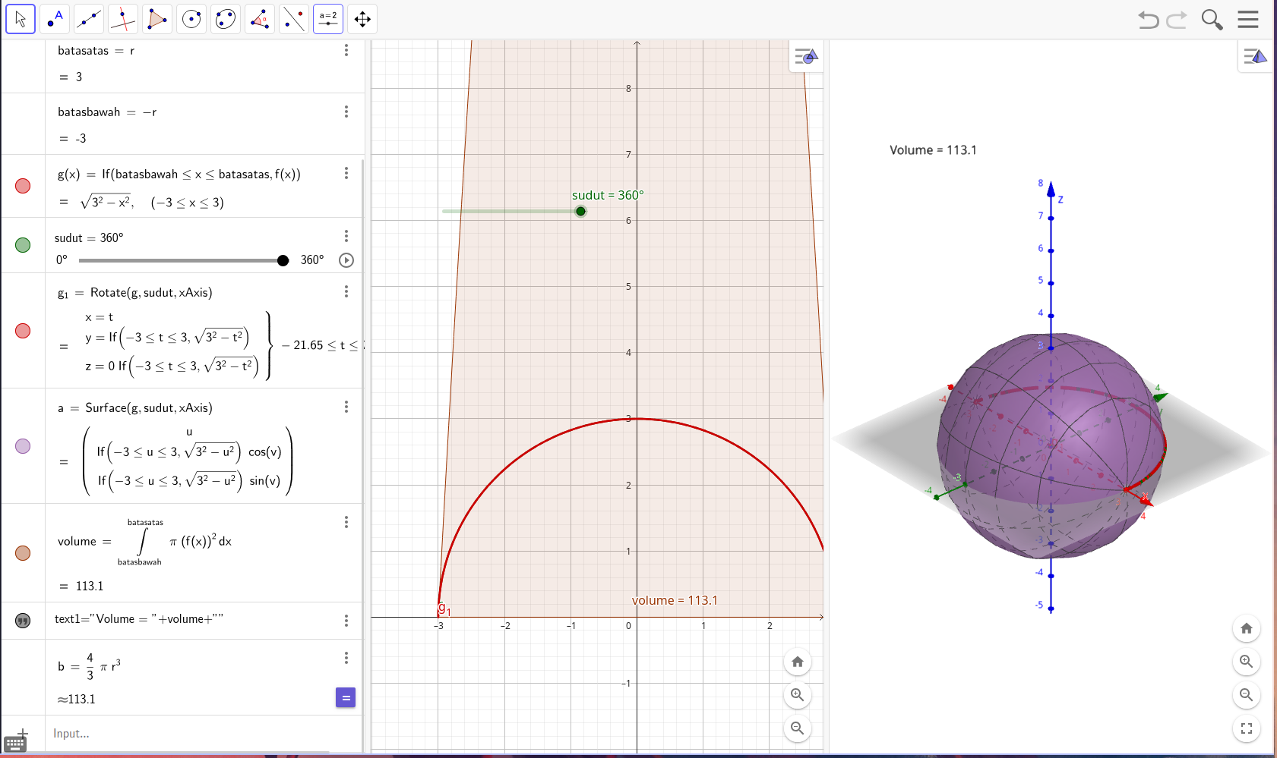

BAB III TEMUAN (LESSON LEARNED)

- Cara menghitung volume suatu fungsi yang diputar terhadap sumbu x, dengan rumus seperti berikut

- Perintah Rotate, yang berfungsi untuk memutar fungsi dengan sudut di sekitar sumbu rotasi yang diberikan. Layout perintahnya
Rotate(fungsi, sudut, sumbu)
- Fungsi Surface, yang berfungsi untuk membuat permukaan revolusi dari suatu fungsi terhadap suatu sumbu dengan memutar kurva dari 0 hingga sudut yang diberikan
Surface(fungsi, sudut, sumbu)

